Atletický oddíl SKOK J. Hradec, město J. Hradec, ČUS, JčKAS a další partneři Vás zvou na X. ročník atletických závodů pro širokou veřejnost
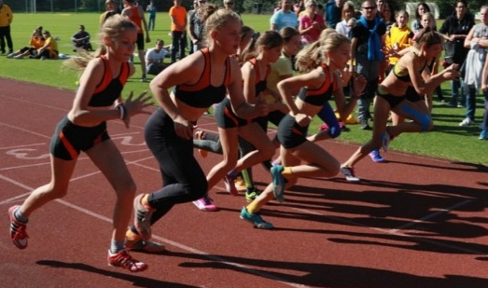
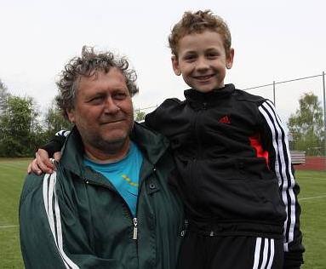
Podzimní Atletický Jindřicháč
a 1. ročník
Memoriálu Karla Koláře
28. září 2019 od 10:00 hodin
Stadion na sídl. Vajgar v Jindřichově Hradci
Kategorie a disciplíny Atletického Jindřicháče – lehkoatletický trojboj
Kategorie | Disciplíny | Kategorie | Disciplíny
Přípravka I /2012 a ml./ | 50m, dálka, kriket | Mladší žactvo /2006,07/ | 60m, dálka, koule 2/3kg
Přípravka II /2010,11/ | 50m, dálka, kriket | Starší žactvo /2004,05/ | 60m, dálka, koule 3/4kg
Přípravka III /2008,09/ | 60m, dálka, kriket | Dorost, Junioři /2000,03/ | 100m, dálka, koule 3/5kg
Hendikepovaní | 60m, dálka, kriket, 200m | Dospělí /1999 a starší/ | 100m, dálka, koule 3/5kg
Memoriál Karla Koláře – štafetový závod na 4x400m
Závod je určený pro všechny věkové skupiny. Štafety jsou smíšené a minimální celkový věk všech členů štafety je 80 let. Na memoriálový běh se neplatí startovné.
Ocenění: dobrý pocit z pohybu, pro každého diplom a drobnost, pro nejlepší medaile a srdečné ceny.
Startovné: 20kč/osoba (členové SKOK neplatí) Občerstvení je možné na místě!!
Přihlášky: Předem na email flejtnar12@gmail.com do čtvrtka 26. 9. 2019.
/ případně na místě do 9:30 hodin, memoriál do 12:00 formou „kartiček“/
Informace: Otakar Kinšt (email: kinstota@seznam.cz ; MT 606 934 098)
Podrobnější informace naleznete také na stránkách ČAS www.atletika.cz v kalendáři akcí.
Sledujte nás na Facebooku – facebook.com/skokjh a nebo naše stránky www.skokjhradec.cz

